**รายละเอียดสินค้า**

**หลอดไฟ ปลูกต้นไม้ 10W 12V**

**หลอดไฟ LED Light Grow คือหลอดไฟที่ผลิตขึ้นมาเพื่อใช้สำหรับปลูกต้นไม้โดยเฉพาะ**

**ใช้สำหรับเร่งการเจริญเติมโตของต้นอ่อนป้องกันลำต้นยืด ใช้สำแทนแสงอาทิตย์สำหรับปลูกต้นไม้ภายในบ้าน**

โดยหลอดไฟ LED Light Grow นั้นจะใช้เทคโนโลยีสมัยใหม่มาใช้ในการผลิต โดยผลิต LED ขึ้นมาโดยผลิตแสงความยาวคลืนในเฉพาะแสงย่านที่พืชมีความต้องการในการเจริญเติบโต ซึ่งคุณสมบัติพิเศษของตัวหลอด LED จะขับเฉพาะความยาวของคลื่นแสงที่พืช ต้องการได้ ซึ่งในกรณีนี้เราจะเลือกความยาวของคลื่นแสงที่ประมาณ 430-460nm และ 630-850nm  เนื่องจากว่า ความยาวของคลื่นแสงในช่วงนี้เหมาะสำหรับการสังเคราะห์แสงของต้นไม้มากที่สุด และยังช่วยในการเจริญเติบโตของต้นไม้มากที่สุดอีกด้วย  
  
Power : 10w  
Voltage : 9.0-11V  
Current : 1000mA  
Color : full spectrum  
Wavelength : 400nm~850nm  
Luminuus Flux: 200-300LM  
Chip Brand : Epistar  
Lifespan: 50000h lifespan  
lighting angle : 120~140 degree  
  
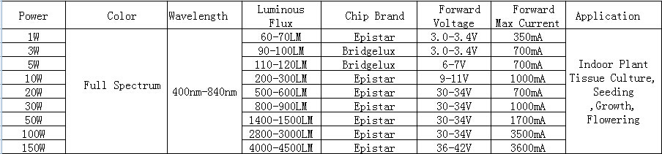 **[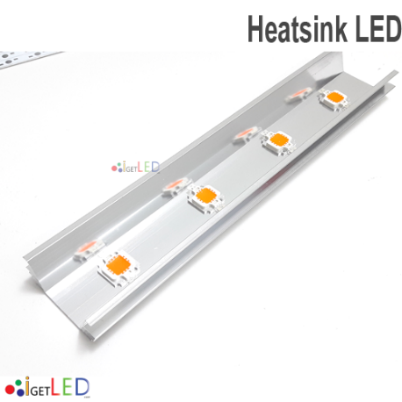](https://www.igetled.com/product/125/%E0%B9%82%E0%B8%84%E0%B8%A1%E0%B8%A3%E0%B8%B0%E0%B8%9A%E0%B8%B2%E0%B8%A2%E0%B8%84%E0%B8%A7%E0%B8%B2%E0%B8%A1%E0%B8%A3%E0%B9%89%E0%B8%AD%E0%B8%99-led-26x59x300mm-%E0%B8%AA%E0%B8%B0%E0%B8%97%E0%B9%89%E0%B8%AD%E0%B8%99%E0%B9%81%E0%B8%AA%E0%B8%87)**[ใช่คู่กับ โคมระบายความร้อน LED 26X59X300mm สะท้อนแส](https://www.igetled.com/product/125/%E0%B9%82%E0%B8%84%E0%B8%A1%E0%B8%A3%E0%B8%B0%E0%B8%9A%E0%B8%B2%E0%B8%A2%E0%B8%84%E0%B8%A7%E0%B8%B2%E0%B8%A1%E0%B8%A3%E0%B9%89%E0%B8%AD%E0%B8%99-led-26x59x300mm-%E0%B8%AA%E0%B8%B0%E0%B8%97%E0%B9%89%E0%B8%AD%E0%B8%99%E0%B9%81%E0%B8%AA%E0%B8%87)ง **

